CG Cinéma
Avventurosa e Rai Cinema
presentano
un film di
Pietro Marcello

con
Juliette Jouan
Raphaël Thiéry
Noémie Lvovsky

con la partecipazione speciale di
Louis Garrel

e con
Yolande Moreau

distribuzione italiana

data di uscita: 12 gennaio 2023
durata del film 99 minuti

Ufficio stampa film Benedetta Cappon benedettacappon@gmail.com +39347587884

01 Distribution - Comunicazione
Annalisa Paolicchi - annalisa.paolicchi@raicinema.it
Rebecca Roviglioni - rebecca.roviglioni@raicinema.it
Cristiana Trotta - cristiana.trotta@raicinema.it
Stefania Lategana - stefania.lategana@raicinema.it

Materiali stampa disponibili su: www.01distribution.it
Media Partner Rai Cinema Channel www.raicinemachannel.it
Credits
Un film di  Cast principale  Con la partecipazione speciale di  E con  Sceneggiatura  Fotografia  Suono  Coordinatore di post-produzione  Aiuto regia  Montaggio  Scenografia  Musiche originali  Casting  Casting bambini  Costumi  Trucco  Acconciature  Prodotto da  Co-prodotto da  In associazione con  Con il sostegno di  Con la partecipazione di  Distribuzione italiana  Vendite internazionali |  | Pietro Marcello  Juliette Jouan (Juliette)  Raphaël Thiéry (Raphaël)  Noémie Lvovsky (Adeline)  Louis Garrel (Jean)  Yolande Moreau  Pietro Marcello  Maurizio Braucci  Maud Ameline  con la collaborazione di Geneviève Brisac  Liberamente ispirato al romanzo “Le vele scarlatte” di Aleksandr Grin  Marco Graziaplena  Erwan Kerzanet  Bruno Reiland  Olivier Guillaume  Luc-Antoine Robert – ADPP  Olivier Bouffard  Carole Le Page  Andrea Maguolo  Christian Marti  Gabriel Yared  Annette Trumel ARDA – csa  Karen Hottols – ARDA  Pascaline Chavanne  Sylvia Carisolli  Milou Sanner  CG Cinéma  Avventurosa con Rai Cinema  Match Factory Production  Arte France Cinéma  ZDF avec la participation d’ARTE  Les Films du Losange  Hype Film  Wise Pictures  Cinémage 16  Cinéaxe 13  Eurimages  La Région Normandie  Direzione generale Cinema e audiovisivo – Ministero della Cultura  Le Pacte  Orange Studio  ARTE France  Piffl Medien  Canal+  Ciné+  01 Distribution  Orange Studio

Sinossi

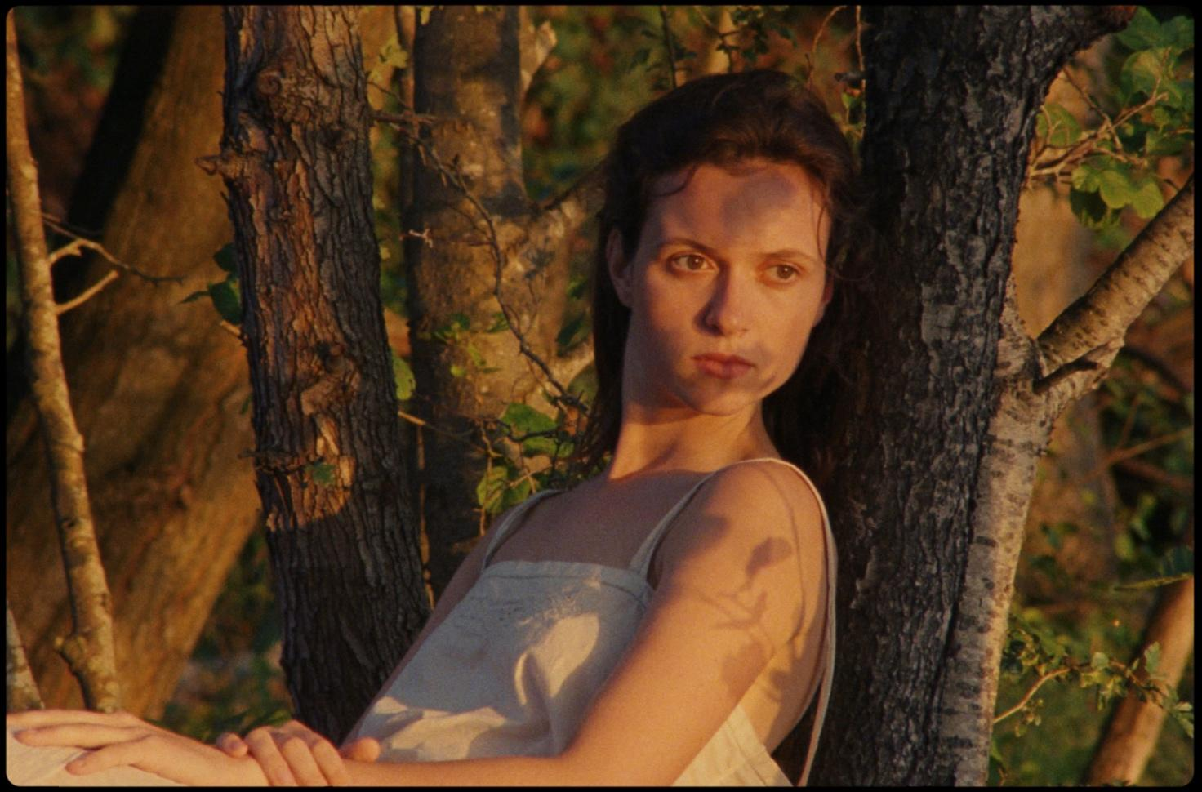

I cosiddetti miracoli si possono
compiere con le proprie mani
Aleksandr Grin

Da qualche parte nel nord della Francia, Juliette, giovane orfana di madre, vive con il padre, Raphaël, un soldato sopravvissuto alla prima guerra mondiale. Appassionata di musica e di canto, Juliette ha uno spirito solitario. Un giorno, lungo la riva di un fiume, incontra una maga che le predice che delle vele scarlatte arriveranno per portarla via dal suo villaggio. Juliette non smetterà mai di credere nella profezia. Liberamente ispirato a Le vele scarlatte di Aleksandr Grin, scrittore russo pacifista del XX secolo, il film di Pietro Marcello è un racconto popolare, musicale e storico, al confine con il realismo magico.

Intervista a Pietro Marcello
a cura di Eugenio Renzi

Le vele scarlatte adatta liberamente il romanzo omonimo dello scrittore russo Aleksandr Grin. Che cosa in quel romanzo ti ha convinto che se ne potesse trarre un film?

Non avevo in programma di adattare Le vele scarlatte [Leningrado, 1923, ed.it Editori Riuniti, 2020]. Mi è stato proposto, insieme ad altre cose, dal produttore Charles Gillibert e dal suo collaboratore Romain Blondeau. Aleksandr Grin è uno scrittore d'avventure nato sul finire dell'Ottocento. Aderì al socialismo rivoluzionario, e cominciò a scrivere le prime novelle dopo la rivoluzione del 1905. Fu arrestato varie volte per questa sua attività politica. Le sue opere più importanti, compreso Le vele scarlatte, furono scritte durante la guerra civile che seguì la rivoluzione del 1917. Nonostante il successo, il tono antimilitarista e romantico imbarazzava gli editori dell'epoca che cominciarono a rifiutare di pubblicarlo. Divenne un reietto e morì in povertà dopo essersi trasferito in Crimea. Come tanti dissidenti di quell'epoca, vittime del dispotismo di sempre.
L'elemento che mi ha fatto vedere un film in quel romanzo è il rapporto tra il padre e la figlia. La madre muore, ed è il padre a prendersi cura della bambina. Questo rapporto mi interessa in sé, e ancor più nel momento in cui si spezza. Lui muore e lei diventa una donna indipendente. Ora, nel romanzo, lei passa da un uomo, il padre, ad un altro uomo, il giovane avventuriero che entra nella sua vita come un principe azzurro. Nel film le cose vanno in maniera diversa. Un uomo arriva. È un aviatore. Ma non è il principe azzurro. Jean [Louis Garrel] rappresenta per me l’uomo moderno. Tutto diverso da Raphaël, che è una roccia antica. Jean è un uomo fragile, instabile - come tanti uomini di oggi - non sa qual è il suo posto nel mondo moderno. Ama il gioco, è uno scavezzacollo. Juliette non si lascia salvare da lui, come una damigella in pericolo. Al contrario, è lei a prendere l'iniziativa, a baciarlo, a curarlo, e infine a lasciarlo andar via.
L'altro elemento del romanzo che mi intrigava era quello della strana famiglia allargata che accoglie Raphaël quando ritorna a casa dalla guerra. Era un elemento inaspettato del libro che ho trovato molto moderno. C'era il potenziale per creare una piccola comunità matriarcale, che poi è diventata nel film la «corte dei miracoli» formata da un gruppo di reietti del villaggio: la padrona della fattoria caduta in miseria [Noémie Lvovsky] il maniscalco con la moglie, a cui infine si aggiunge Raphaël, il falegname che ha perso la moglie. Tutti sono stati esclusi, per una ragione o per l'altra. Mi è molto piaciuto questo aspetto matriarcale e comunitario.

Diresti che è un film femminista?
Preferisco dire che è un film femminile. Così come la gran parte dei miei film precedenti erano maschili. Ora che Le vele scarlatte è finito, e che lo osservo come uno spettatore, sono il primo a sorprendermi di questa mia personale evoluzione. Ma è per questo che si fanno film, per evolvere, cambiare, tentare nuove strade. Le vele scarlatte, che sembra portarci nel passato, in realtà si può guardare con occhio moderno, come un film su un modello nuovo di matriarcato. È un film che prende il punto di vista delle donne. In Martin Eden i riferimenti sono il sindacalista svedese Stig Dagerman, l'anarchico napoletano Enrico Malatesta. Le vele scarlatte finisce con la comunarda Louise Michel. Si resta sul terreno dell'anarchia, ma tra l'uno e l'altra c'è un progressivo slittamento del mio punto di vista dal maschile verso il femminile.

Il personaggio di Jean l'aviatore non è il solo scarto che il film propone rispetto all'intreccio del romanzo. Nella storia di Aleksandr Grin, la madre muore di polmonite. In Le vele scarlatte Marie muore in seguito ad uno stupro.
Mi interessava introdurre il tema del femminicidio. Nelle Le vele scarlatte insieme agli sceneggiatori Maurizio Braucci e Maud Ameline ho cambiato tante cose del racconto originale: il figlio dell'oste ripete il crimine del padre, tentando, nel suo caso senza successo, di stuprare Juliette. Non è una questione di eredità, ma di educazione. L'oste non è stato condannato, e nemmeno biasimato, per lo stupro e la morte della madre di Juliette. Al contrario, paradossalmente è il vedovo Raphaël ad essere guardato di malocchio da quelli del paese, quando ritorna dalla guerra, perché straniero. È in questa cultura che lo stupro e il femminicidio diventa un destino, ché si trasmette da una generazione all'altra.

La scoperta del film è Juliette Jouan, l'attrice che interpreta Juliette adulta.
Quello con lei è stato, effettivamente, un incontro eccezionale. Ho fatto mille provini in giro per tutta la Francia prima di trovarla. Ho provato con attrici note e meno note. Lei mi ha colpito; cinematograficamente parlando, me ne sono subito innamorato. È una ragazza straordinaria, che sa cantare, che sa scrivere. Ha portato moltissimo al film, e ha contribuito a costruire il proprio personaggio. È stata lei ad adattare la poesia di Louise Michel L'Hirondelle, che non era prevista nella sceneggiatura. Abbiamo trovato quella raccolta di poesie per caso, nella fattoria scelta come set della «corte dei miracoli». Finire con l'Hirondelle mi è sembrato perfetto per Le vele scarlatte. E grazie a Juliette è diventata una canzone che chiude i titoli di coda.

Alcuni motivi sembrano fare eco a Martin Eden, come se i due film dialogassero.
Martin Eden tradisce la sua famiglia per istruirsi e cambiar vita, prende le distanze dalle sue origini. Non è un tradimento di classe, ma di affetti. Ed è ben più profondo, tanto che alla fine ne è come consumato. Juliette è un anti-Eden. Bambina, ha la possibilità di andar via, di studiare in città e farsi una vita. Decide al contrario di rimanere a fianco del padre e lavorare con lui. Solo la morte di Raphaël la libera da quel patto. Che però non è stato per lei né un sacrificio né una violenza. Juliette continua a far parte di una comunità matriarcale. Quella di Martin Eden è una figura torturata. Le vele scarlatte al contrario è un film arioso.

È il tuo primo film francese... Come ti sei ritrovato a fare un film in Francia e in francese?
Per motivi familiari mi sono trasferito a Parigi. Avevo appena terminato Martin Eden e avevo diversi progetti da concludere e a cui tenevo moltissimo: un film dedicato al grande cantautore Lucio Dalla, e un reportage collettivo di nome Futura realizzato insieme ai registi Francesco Munzi e Alice Rohrwacher. Sei mesi dopo essermi trasferito, mi sono ritrovato a girare Le vele scarlatte in Picardie. È stata ovviamente un'avventura. In Italia ho una rete di conoscenze nel mestiere, so a chi rivolgermi per questa o quella esigenza. Mentre qui al mio arrivo non conoscevo nessuno. E non parlavo una parola di Francese. Piano piano, mi sono impegnato, mi sono affidato al mio produttore e mi sono lanciato. Del resto, questo è un film che, per la sua anima, si sarebbe potuto girare benissimo in Calabria o nel beneventano.

Sembra un paradosso, perché in genere i film ambientati nel mondo contadino sono appunto radicati nella specificità d'un territorio.
Certo, il film finisce per avere l'aspetto del luogo, del contesto linguistico e culturale in cui è iscritto. Ma la storia di cui parliamo, il rapporto tra il padre e la figlia e questo matriarcato di reietti, nella sua essenza poteva accadere altrove. È una storia che appartiene a tutti i sud del mondo ed io guardo sempre a sud perché mi è più familiare.

Altro motivo di continuità con Martin Eden, anche Le vele scarlatte è un film storico.
In realtà, non è più possibile fare film storici. Ricostruire fedelmente un'epoca è diventato impossibile da un punto di vista economico e produttivo anche perché le maestranze scompaiono come scompaiono gli artigiani nel mondo moderno. Il personaggio di Raphael è un esempio emblematico in tal senso. Non c'è un modello a cui riferirsi. Bisogna trovare ogni volta nuove strade. È vero che anche Martin Eden è un adattamento e che la storia è ambientata nel passato. Ma con Le vele scarlatte è solo il metodo che è comune. Rossellini, Bresson hanno fornito dei metodi e da loro si può imparare rapidamente tutto quello che c'è da sapere sul cinema. Non sono tuttavia dei modelli da imitare ma appunto metodi del fare cinema. Con il direttore della fotografia, Marco Graziaplena abbiamo preso il film in mano e lo abbiamo girato come un documentario con quella freschezza e quell’impeto che hanno fatto sì che l’opera venisse realizzata. È una creazione che integra in continuazione quello che avviene sul set.
La cosa importante non è l'intenzione originaria. Almeno, nel mio caso non è mai stato così. Non sono di quei cineasti per i quali fare cinema significa trasporre alla lettera la sceneggiatura. Ammettiamo che io avessi l'intenzione di fare un film sull'emancipazione femminile. Chi sono io per dire come si emancipa Juliette? Pretenderlo sarebbe fasullo. Invece, il fatto di documentare come la poesia L'Hirondelle, trovata per caso sul set, sia entrata nel film, come Juliette se ne sia appropriata, come l'abbia fatta sua creando una canzone, ecco un esempio di come, per me, un film riesce a mostrare qualcosa.

Il film non sarebbe lo stesso senza Raphaël Thiery
Anche per il ruolo del padre di Juliette, il cast è stato lungo. Avevo in testa un'idea ben precisa, e non riuscivo a riconoscerla nei volti che mi venivano proposti. Volevo qualcuno la cui corpulenza eccezionale stridesse con la leggerezza della bambina. E, nella stessa maniera, volevo che le sue mani tozze stupissero per contrasto con i gesti precisi e le delicate creazioni di cui sono capaci. Infine, il mio produttore mi ha proposto Raphaël Thiery. Sono stato conquistato dal suo incredibile talento e dall’espressività del suo volto antico. Ho subito detto: è lui.

Accanto a Juliette Jouan, troviamo alcuni dei più importanti attori del cinema francese contemporaneo: Noémie Lvovsky, Louis Garrel, Yolande Moreau.
Si è trattato per tutti loro di un incontro al tempo stesso professionale e umano. Noémie Lvovsky ha preso il film in mano con una passione assolutamente sorprendente. È stata fantastica. In lei ho ritrovato il carisma delle attrici protagoniste del teatro di Eduardo De Filippo. Louis Garrel è un attore solido che conosce e ama profondamente il cinema e con il quale si è instaurato da subito uno scambio prezioso. La partecipazione di un’artista della statura e dell’esperienza di Yolande Moreau è stata un vero e proprio regalo.
Con tutti è nato un rapporto autentico, anche di amicizia.

Per seguire l'infanzia di Juliette, hai utilizzato quattro piccole attrici, di solito ci si contenta di averne una o due...
Quando vediamo un film, assistiamo ad un'opera completa. Ma quello che resta nella memoria, semmai resta qualcosa, non è la completezza ma solo dei frammenti. Ecco perché nel mio lavoro, quello che mi interessa, più che offrire al pubblico l'opera completa, è fare in modo che restino dei momenti. Momenti miei o anche di altri.

Come in altri film, utilizzi delle immagini d'archivio, che integri con molta grazia nella narrazione.
Quelle all'inizio, sono delle immagini preziosissime del giorno dell'armistizio nella Baie de Somme. Più avanti, c'è qualche immagine tratta del film di Julien Duvivier Au Bonheur des dames (1930) nella sequenza in cui Raphaël e Juliette vanno a vendere i giocattoli in città. Ma non è un film ricco di archivi. Quelle immagini, in specie quelle di Duvivier, mi servono perché è impossibile oggi ricreare una città degli anni tra le due guerre. È troppo complesso. E in fondo non credo ne valga la pena. Vale la pena spendere così tanto per fare cinema? Ammesso che se ne abbia le possibilità, è una scelta etica? È possibile ottenere la stessa emozione, se non di più, inserendo delle immagini d'archivio. Fa riflettere. Le immagini ci sono, basta utilizzarle.

La seconda parte del film sembra spiccare il volo, dal realismo del film contadino verso un tono più leggero, a tratti da commedia musicale. E la messa in scena si adatta a questa leggerezza. Alcune inquadrature evocano il cinema di Jacques Demi.
Le ragazze avevano voglia di cantare, e io ho detto: perché no? Per Jacques Demy ho una passione, che viene da un'interpretazione personale del suo cinema. Les Parapluies de Cherbourg [1964], Une Chambre en ville [1982] sono film all'apparenza sofisticati ma che in realtà rimettono in scena l'operetta popolare italiana. I film di Demy sono sempre popolari. Ma non ho modelli nel fare cinema, amo Demy come molti altri registi. Quello che sempre mi affascina è innanzitutto il metodo.

Le musiche originali sono firmate dal musicista premio oscar Gabriel Yared. È la prima volta lavori con un compositore...
Quella con Gabriel Yared è stata in effetti un'esperienza completamente nuova e, devo dire, fondamentale. Gabriel ha accompagnato il progetto fin dall'inizio e mi è stato vicino. È un uomo straordinario, un grande compositore contemporaneo con il quale ho condiviso tutto ed è stato una delle guide più importanti di questo lavoro, un vero riferimento. Grazie a lui ho imparato tante cose e posso solo ringraziarlo per tutto quello che ha saputo dare a me e al film. In generale è stato bello poter lavorare con delle persone con le quali sono riuscito a costruire un rapporto di complicità e di stima.
Tra le molte nuove collaborazioni è stata preziosa quella con Marco Graziaplena, direttore della fotografia che stimo da molti anni. Ho trovato grande affinità anche con Carole Le Page, una montatrice di talento con la quale mi sono trovato a lavorare per la prima volta. Carole ha portato un grandissimo contributo al film grazie al suo spirito chiaro, direi «cartesiano», alla sua sensibilità e al suo punto di vista eccellente.
Io ho la passione dell'artigianato cinematografico. Colleziono materiali, mi sviluppo da solo le pellicole, mi preparo i prodotti chimici... Potrei raggiungere l'autarchia, fare tutto da solo e decidere ogni cosa. Ma provo un piacere altrettanto forte nel creare delle comunità di lavoro dove ognuno porta del suo. Come diceva Renoir, il cinema si fa con gli amici. È ancora possibile? Forse sì, forse no. Il mondo intorno a noi cambia, e di conseguenza anche noi ci adattiamo al mondo. Bisogna tuttavia imparare a dire no e a prendere le distanze da un sistema che rischia di diventare sempre più disumano.

Pietro Marcello
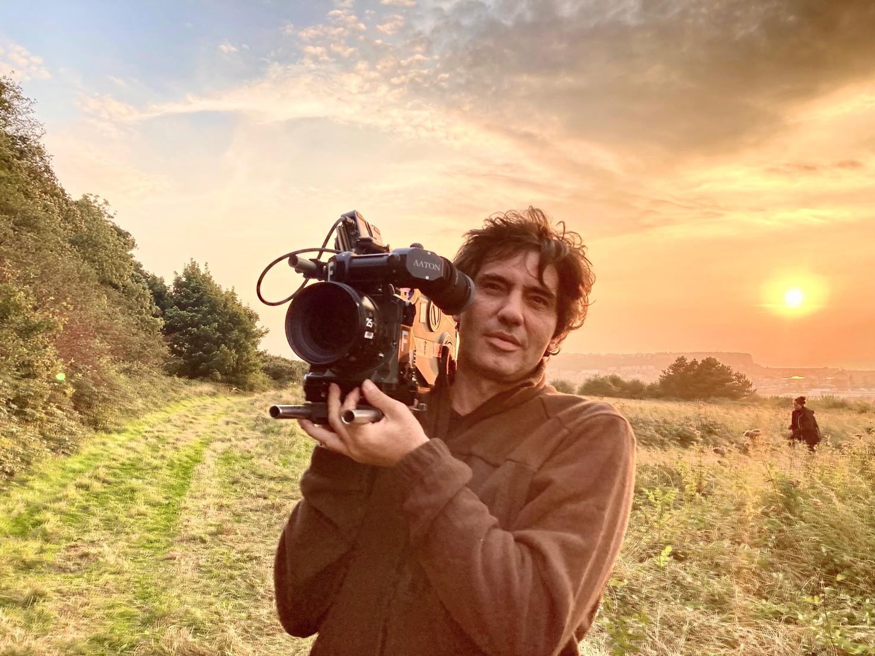

Pietro Marcello nasce a Caserta. Studia pittura all’Accademia di Belle Arti di Napoli. Il Passaggio della linea, presentato alla Mostra del Cinema di Venezia del 2007 – sezione Orizzonti - ottiene numerosi riconoscimenti. Nel 2009 realizza il lungometraggio La bocca del lupo vincitore della 27° edizione del Torino Film Festival, del Premio Caligari e del Teddy Bear alla Berlinale. Nel 2011 gira Il silenzio di Pelešjan, presentato come evento speciale alla 68esima Mostra del cinema di Venezia. Nel 2015 realizza il film Bella e perduta, presentato al Locarno Film Festival. Nel 2019 realizza il suo primo lungometraggio di finzione Martin Eden, dall’omonimo romanzo di Jack London che vince numerosi premi tra i quali Coppa Volpi al Festival di Venezia a Luca Marinelli, Platform Prize Toronto International Film Festival 2019. Nel 2021 realizza il documentario Per Lucio, presentato nella sezione Berlinale Special della 71ª edizione del Festival internazionale del cinema di Berlino. Sempre nel 2021 è stato presentato alla Quinzaine des Réalisateurs di Cannes il film Futura, inchiesta collettiva realizzata da Pietro Marcello, Francesco Munzi e Alice Rohrwacher

FILMOGRAFIA PRINCIPALE
FUTURA Italia (105’)
PER LUCIO Italia (79’)
MARTIN EDEN Italia/France/Germany 2019 (122’)
- COPPA VOLPI MIGLIOR ATTORE a Luca Marinelli Festival Internazionale di Venezia 2019
- PLATFORM PRIZE Toronto International Film Festival 2019
- GOLDEN GIRALDILLO Seville European Film Festival 2019
- DAVID DI DONATELLO 2020 per la Migliore sceneggiatura non originale
BELLA E PERDUTA Italia/Francia 2015 (87’)
- INGMAR BERGMAN INT. DEBUT AWARD Göteborg Film Festival 2015
L’UMILE ITALIA (9x10 NOVANTA) Italy 2014
IL SILENZIO DI PELEŠJAN Italia 2011 (52’)
LA BOCCA DEL LUPO Italia 2009 (68’)
- MIGLIOR FILM Torino Film Festival 2009
- FIPRESCI PRIZE Torino Film Festival 2009
- CALIGARI FILM AWARD
- NASTRO D’ARGENTO
- TEDDY AWARD Berlin International Film Festival 2010
- DAVID DI DONATELLO 2010 miglior documentario
IL PASSAGGIO DELLA LINEA Italia 2007 (60’)

Gabriel Yared

Siamo entrambi mediterranei, autodidatti, appassionati della nostra professione, entrambi amanti di Johann Sebastian Bach, e condividiamo lo stesso punto di vista sul ruolo essenziale della musica in un film e sul suo uso fuori dai sentieri battuti.
Ho incontrato Pietro Marcello nel dicembre 2020 dopo aver visto il suo straordinario film "Martin Eden". È una delle mie più lunghe collaborazioni con un regista, il tempo di un film. Una collaborazione diventata un'amicizia sincera e solida.
Durante questo lungo periodo di lavoro e di scambi ci siamo visti ogni settimana e ho composto, prima e durante le riprese, i temi delle canzoni e delle musiche di “Le vele scarlatte”.
Pietro è un artista integro che ammiro profondamente.
Gabriel Yared

Gabriel Yared nasce in Libano nel 1949. Durante l'infanzia, in collegio presso i gesuiti, si procura, come può, ogni genere di partiture e lavora sulla musica da solo, esercitandosi sull'organo della sua scuola, deciso a comprendere l’arte della composizione.
Abbandona presto gli studi di legge e a 18 anni si trasferisce in Brasile per rappresentare il Libano a un concorso di canto. Dopo aver trascorso un anno a Rio de Janeiro deve “passare” per Parigi per ragioni amministrative.... e non ne ripartirà più!
Negli anni '70, diventa un arrangiatore/orchestratore riconosciuto e ricercato, collaborando con i più grandi artisti di varietà dell'epoca: Aznavour, Bécaud, Hallyday, Salvador, Hardy... lavora per la pubblicità, crea jingle radio e tv. Parallelamente, aspira ad apprendere le regole di base della composizione e, a partire dal 1969, segue, come uditore libero, i corsi di Henri Dutilleux e di Maurice Ohana all’Ecole Normale de Musique de Paris. Forte di questa formazione accademica, resta nel profondo un fervente autodidatta, sempre alla ricerca di un ideale musicale, aperto a tutte le possibili declinazioni della musica.
È grazie a Jacques Dutronc che Gabriel Yared incontra Jean-Luc Godard che gli permette di firmare la sua prima colonna sonora nel 1980 per Sauve qui peut (la vie), poi seguirà Malevil di C. de Chalonge, da cui scaturisce la collaborazione con Jean-Jacques Beineix per La Lune dans le caniveau. Dal 1980, Yared si dedica principalmente alla composizione di musiche per film - più di un centinaio fino ad oggi - e impone il suo nome a livello mondiale. Ha ricevuto per i suoi lavori prestigiosi riconoscimenti. Un César nel 1993 per la colonna sonora di L'Amant di J.J. Annaud e nel 1997 ottiene, tra l'altro, un Oscar, un Golden Globe, un Grammy Award e una Victoire de la Musique Victoire per le musiche per il film Il paziente inglese di Anthony Minghella. Compone anche per la danza collaborando con numerosi coreografi (Carolyn Carlson, Roland Petit, Wayne Mac Gregor, etc.). Negli ultimi anni, prestigiosi festival musicali internazionali lo invitano e per rendergli omaggio. Nel 2017, Yared è stato membro della giuria del Festival di Cannes e alla Philharmonie di Parigi è stato organizzato un concerto dedicato alle sue colonne sonore cinematografiche, insieme alla London Symphony Orchestra. Nell'ottobre 2019 è premiato con il premio Max Steiner a Vienna, dove ha tenuto un magnifico concerto. Nel gennaio 2021, Gabriel Yared, riceve il Prix 2021 France Musique - SACEM de la Musique de Film in occasione di un grande concerto tenuto insieme a Philharmonique de Radio France. Oggi, dopo 40 anni di felice relazione con il cinema, Gabriel non smette di sorprendere per il suo formidabile eclettismo, la ricchezza e l'originalità delle sue composizioni, la sua perfetta padronanza della scrittura classica unita a una grande sensibilità.

Bio attori

JULIETTE JOUAN
Diplomata in cinema e in lingua inglese, Juliette Jouan viene scelta a 20 anni per interpretare il ruolo della protagonista in Le vele scarlatte (L'Envol) di Pietro Marcello. Ha una formazione da musicista: canta, suona il piano e compone.

RAPHAËL THIÉRY
Nato nel 1962 a Sainte-Colombe sur Seine, figlio e nipote di un operaio metallurgico, Raphaël Thiéry viene presto coinvolto nel movimento di educazione popolare grazie ai suoi fratelli, di quindici anni più grandi di lui, che lo inizieranno alla pratica del vivere e agire insieme. Si dedica alla cosiddetta musica “folk” e segue i suoi fratelli che iniziano a calcare le scene regionali introducendolo alla cornamusa che diventerà il suo strumento. Dopo gli studi, a dir poco brevi, all’università di Digione, lavora come imprenditore forestale nel Morvan, a pochi chilometri dal suo villaggio natale. Più tardi decide di barattare la propria motosega per una cornamusa, il suo strumento preferito, e fonda il gruppo Faubourg de Boignard con cui realizzerà centinaia di concerti nei quali mescola musica tradizionale e musica contemporanea. Amante della scrittura e della scena, il teatro diventa per lui un nuovo spazio di creazione. Realizza così, con la complicità del suo accolito e mentore Patrick Grégoire, lo spettacolo Ecoute donc voir....
«Con la faccia che hai, dovresti fare cinema» si sente spesso ripetere. Nel 2005 incontra Alain Guiraudie che gli affida un ruolo in Rester vertical. Da allora, Raphaël ha ricoperto numerosi ruoli al cinema lavorando in diversi film: Amanda e Les passagers de la nuit di Mikhaël Hers, De nos frères bléssés di Hélier Cisterne, Sous les étoiles de Paris di Claus Drexel; e nelle serie La Révolution, Disparu à jamais (Netflix), Paris Police 1900 (Canal plus) Germinal (France 2), adattamento del romanzo di Emile Zola. Prossimamente sarà nelle sale con Poor Things, il nuovo film di Yorgos Lanthimos, e con La Dégustation di Ivan Calbérac, al fianco di Isabelle Carré e Bernard Campan.

NOÈMIE LVOVSKY
Dopo gli studi di lettere e poi di cinema, Noémie Lvovsky realizza con successo il cortometraggio: Dis-moi oui, dis-moi non. Collabora come sceneggiatrice e responsabile del casting ai primi due film di Arnaud Desplechin: La vie des morts et La sentinelle.
Negli anni '90 realizza il suo primo lungometraggio, Oublie-moi, seguito da Petites (Arte), e da La vie ne me fait pas peur, per il quale riceve il Premio Jean-Vigo, il Pardo d'argento al Festival di Locarno 1999, e il premio France Culture al Festival di Cannes 2000.
Collabora anche alle sceneggiature di Philippe Garrel e Valeria Bruni Tedeschi.
Dal 2001 passa dall’altra parte della macchina da presa recitando in numerosi film, tra gli altri: Ma femme est une actrice di Yvan Attal, Rois et Reine di Arnaud Desplechin, L'apollonide, souvenirs de la maison close di Bertrand Bonello, La belle saison di Catherine Corsini, Rosalie Blum de Julien Rappeneau, Les invisibles di Louis Julien Petit, Les Estivants di Valeria Bruni Tedeschi, La bonne épouse di Martin Provost. E infine Le vele scarlatte (L’envol) di Pietro Marcello, che aprirà la Quinzaine des Réalisateurs del 75º festival di Cannes.
Scrive e dirige Les sentiments, per il quale riceve il premio Louis Delluc 2003, scrive, dirige e recita in Camille redouble, premio SACD della Quinzaine des Réalisateurs al festival di Cannes 2012, Piazza Grande Award al Festival di Locarno, 13 nomination ai César. Demain et tous les autres jours è presentato ai festival di Locarno e Angoulême. Uscirà prossimamente il suo ultimo film La grande magie, lungometraggio da lei scritto e diretto e nel quale recita al fianco di Denis Podalydès e Judith Chemla.
Nel 2021, Noémie Lvovsky recita per la prima volta a teatro in Avant la retraite, opera diretta da Alain Françon.

